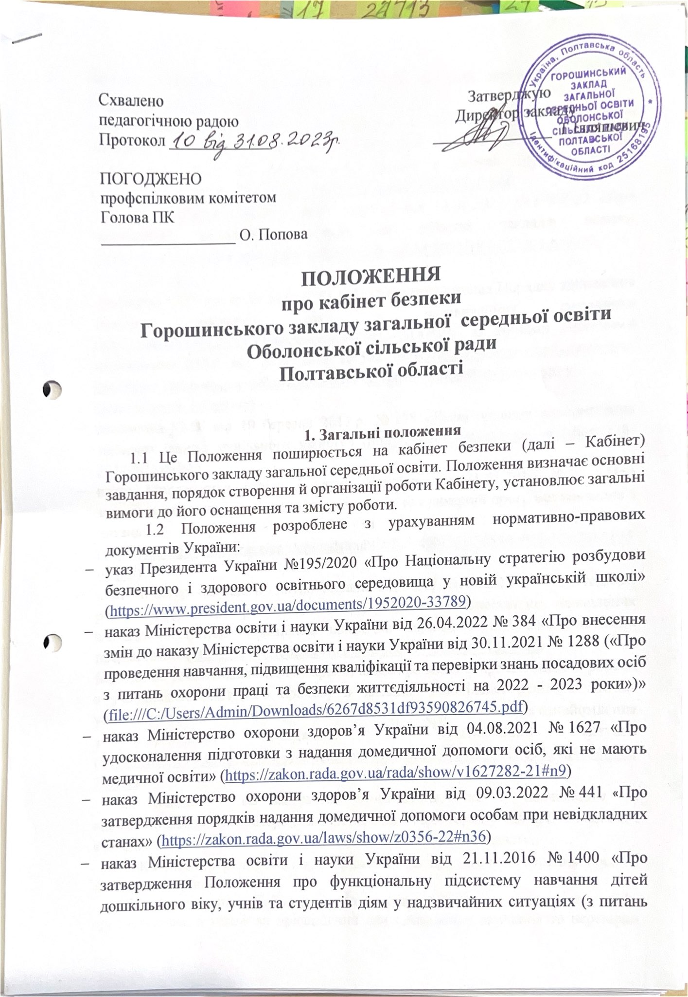

* безпеки життєдіяльності) єдиної державної системи цивільного захисту» ([https://zakon.rada.gov.ua/laws/show/z1623-16#Text](https://zakon.rada.gov.ua/laws/show/z1623-16" \l "Text))
* наказ Міністерства освіти і науки України від 26.07.2022 № 1/8462-22 «Про оптимізацію виконання заходів з підготовки закладів освіти до нового навчального року та опалювального сезону в умовах воєнного стану» (<file:///C:/Users/Admin/Downloads/62e0f2dfad662566428240.pdf>)
* лист Міністерства освіти і науки України від 14.01.2022 № 1/607-22 «Про запобігання виникнення пожеж на об'єктах закладів освіти» (<https://mon.gov.ua/storage/app/media/civilniy-zahist/2022/18.01/List-1.607-22-14.01.2022.pdf>)
* постанова КМУ від 26.06.2013 р. № 444 «Про затвердження Порядку здійснення навчання населення діям у надзвичайних ситуаціях» (<http://zakon3.rada.gov.ua/laws/show/444-2013-%D0%BF> із змінами внесеними постановою КМУ від 26.07.2018 № 592 <https://www.kmu.gov.ua/ua/npas/pro-vnesennya-zmin-do-poryadku-zdijsnennya-navchannya-naselennya-diyam-u-nadzvichajnih-situaciyah>)
* постанова КМУ від 10 березня 2017 р. № 138 «Деякі питання використання захисних споруд цивільного захисту» ([http://zakon3.rada.gov.ua/laws/show/138-2017-%D0%BF](http://zakon3.rada.gov.ua/laws/show/138-2017-%D0%BF" \t "_blank)).
* наказ Міністерства освіти і науки України від 31.01.2019 № 97 «Про затвердження примірного тематичного плану та примірної програми навчання з питань охорони праці та безпеки життєдіяльності» (<https://mon.gov.ua/storage/app/uploads/public/5c5/40b/951/5c540b951e49c789513508.pdf>)
* лист Міністерства освіти і науки України від 30.07.2014 № 1/9-385 «Методичні рекомендації щодо проведення бесід з учнями загальноосвітніх навчальних закладів з питань уникнення враження мінами і вибухонебезпечними предметами» ([https://zakon.rada.gov.ua/rada/show/v-385729-14#Text](https://zakon.rada.gov.ua/rada/show/v-385729-14" \l "Text))
* Методичні рекомендації МОН України щодо проведення просвітницької роботи з учасниками освітнього процесу в закладах дошкільної освіти з питань уникнення враження мінами, вибухонебезпечними предметами та ознайомлення з правилами поводження в надзвичайній ситуації (<https://mon.gov.ua/storage/app/uploads/public/627/125/e34/627125e3412d4434578376.pdf>)

1.3 Кабінет - це навчальне приміщення, яке є навчальним та  
навчально-методичним осередком пропаганди знань серед учнів та їхніх батьків, вчителів з питань безпеки життєдіяльності та цивільного захисту.

1.4 Кабінет створюється в Горошинському закладі загальної середньої освіти за наказом керівника.

1.5 Приміщення Кабінету слід використовувати тільки за своїм призначенням, а також як приміщення для проведення навчання та перевірки знань цивільного захисту, охорони праці та безпеки життєдіяльності  
працівників навчального закладу.

1.6 Діяльність Кабінету як навчального приміщення здійснюється згідно із Законом України «Про освіту», Кодексу цивільного захисту України та іншими чинними нормативно-правовими актами в галузі освіти, цивільного захисту, рішеннями колегії, наказами та розпорядженнями Міністерства освіти науки України з питань навчання  та пропаганди безпеки життєдіяльності та цивільного захисту.

1.7 Кабінет співпрацює з підрозділами Головного управління Державної служби України з надзвичайних ситуацій, Навчально-методичним центром цивільного захисту на безпеки життєдіяльності, підрозділами Головного управління Національної поліції в Полтавській області.

**2. Основні завдання та зміст роботи Кабінету**

2.1 Робота Кабінет у спрямована на досягнення наступних цілей:

– формування в учнях потреби дотримуватися норм здорового способу життя, свідомо виконувати правила безпеки життєдіяльності та освоєння прийомів дій у небезпечних та надзвичайних ситуаціях природного, техногенного та соціального характеру;

* підвищення рівня проведення позаурочних занять з предметів «Основи здоров’я» та «Захист України»;
* раціональне використання на уроках і в позаурочній роботі наявних в  
  Кабінеті навчально-наочних посібників та наочності з питань цивільного захисту та безпеки життєдіяльності;

– удосконалення методики проведення занять, тренувань, практикумів та позашкільних заходів з питань безпеки життєдіяльності та цивільного захисту через запровадження особистісно-орієнтованого підходу до здобувачів освіти, інноваційних технологій.

2.2 Основний зміст роботи Кабінету:

– формування у учнів потреби дотримуватися норм здорового способу життя, свідомо виконувати правила безпеки життєдіяльності;

* освоєння учнями прийомів дій у небезпечних та надзвичайних ситуаціях природного, техногенного та соціального характеру;
* розвиток знання основних заходів захисту (у тому числі в галузі цивільного захисту) та правил поведінки в умовах небезпечних та надзвичайних ситуацій;
* оволодіння учнями вміннями формулювати особисті уявлення про безпеку;
* навчити аналізувати причини виникнення небезпечних та надзвичайних ситуацій та узагальнювати і порівнювати наслідки небезпечних та надзвичайних ситуацій;
* оволодіння навичками з рятувальної справи та надання домедичної допомоги;
* оволодіння навичками самостійно визначати цілі та завдання з безпечної поведінці у повсякденному житті та в різних небезпечних та надзвичайних ситуаціях, вибирати засоби реалізації поставлених цілей, оцінювати результати своєї діяльності у забезпеченні особистої безпеки;
* формування вміння сприймати та переробляти інформацію, генерувати ідеї, моделювати індивідуальні підходи до забезпечення особистої безпеки у повсякденному житті та у надзвичайних ситуаціях;
* набуття досвіду самостійного пошуку, аналізу та відбору інформації в галузі безпеки життєдіяльності з використанням різних джерел та нових інформаційних технологій;
* формування умінь взаємодіяти з оточуючими, виконувати різні соціальні ролі під час та при ліквідації наслідків надзвичайних ситуацій;
* формування вміння передбачати виникнення небезпечних ситуацій що до характерними ознаками їх появи, а також на основі аналізу спеціальної інформації, одержуваної із різних джерел;
* розвиток уміння застосовувати отримані теоретичні знання на практиці;
* розвиток необхідних фізичних якостей: витривалості, сили, спритності, гнучкості, швидкісних якостей, достатніх для того, щоб витримувати необхідні розумові та фізичні навантаження;
* оволодіння навичками з рятувальної справи та надання домедичної допомоги;
* проведення квестів, тренінгів, інтелектуальних турнірів з безпеки життєдіяльності;
* проведення та участь у змаганнях з рятувальної справи;
* організація пропаганди безпечного способу життя шляхом розповсюдження засобів друкованої та наочної агітації, оформлення інформаційних стендів.

**3 Обладнання кабінету**

3.1. Приміщення Кабінету повинне відповідати вимогам:

– ДБН В.2.2-3: 2018 «Будинки та споруди. Заклади освіти»,  
Міністерство регіонального розвитку, будівництва та житло-комунального господарства України;

* Правил безпечної експлуатації електроустановок споживачів,  
  затверджених наказом Держнагляд охорон праці від 09.01.98 № 4;
* Правил пожежної безпеки для закладів та установ системи освіти України, затверджених наказом Міністерства освіти і науки України від 15.08.2016 № 974.

Санітарний регламент для закладів  загальної середньої освіти затверджений наказом Міністерства охорони здоров’я України 25.09.2020 № 2205.

3.2. Кабінет має бути оснащений:

3.2.1 Навчальними планами та програмами з безпеки життєдіяльності, нормативно-правовими актами про безпеку життєдіяльності, методичною і довідковою літературою, інструктивними та іншими матеріалами, необхідними для проведення теоретичних, практичних занять та позашкільних заходів з безпеки життєдіяльності, пожежної безпеки.

3.2.2 Підручниками, навчальними та наочними посібниками і  
навчальним приладдям (плакати, стенди, схеми, макети, моделі,  
кіно-, відео- , слайди тощо);

3.2.3 Технічними засобами навчання:        проекційна, аудіо- та відео-апаратура; комп'ютерна техніка.

3.2.4 Навчальним інвентарем

3.2.5 Для зберігання навчального обладнання  та  приладдя  
потрібно мати стенди та шафи, які розміщують у приміщенні кабінету  
або вздовж однієї з бокових стінок.

**4. Організація роботи Кабінету**

4.1 Робота Кабінету здійснюється відповідно до плану.

4.2 Організація роботи кабінету покладається наказом керівника закладу освіти на викладача.

4.3 Особа, відповідальна за організацію роботи Кабінету:

– сприяє забезпеченню високої ефективності навчально-методичної  
діяльності Кабінету;

* забезпечує справний стан обладнання Кабінету;
* сприяє створенню та оснащенню куточків (стендів) з безпеки життєдіяльності в навчальних кабінетах, інших приміщеннях закладу освіти та забезпеченню їх засобами друкованої та навчально-наочної пропаганди безпеки життєдіяльності;
* залучає до роботи Кабінету представників підрозділів Державної служби України з надзвичайних ситуацій, Навчально-методичного центру цивільного захисту на безпеки життєдіяльності, Національної поліції та Полтасський обласний центр екстренної медичної допомоги та медицини катастроф.